На правах рукописи

ФИЛИППОВ Евгений Николаевич

ВИБРАЦИОННАЯ ТЕХНОЛОГИЯ ПОГРУЖЕНИЯ
И ИЗВЛЕЧЕНИЯ ПОЛИМЕРНОГО ШПУНТА

Специальность 05.23.08 – Технология и организация строительства

АВТОРЕФЕРАТ
диссертации на соискание ученой степени
кандидата технических наук

Санкт-Петербург – 2012
Работа выполнена на кафедре технологии строительного производства
ФГБОУ ВПО «Санкт-Петербургский государственный
архитектурно-строительный университет»

Научный руководитель: | доктор технических наук, профессор  Верстов Владимир Владимирович
Официальные оппоненты: | Уздин Александр Моисеевич,  доктор технических наук, профессор,  ФГБОУ ВПО «Петербургский государственный университет путей сообщения»,  профессор кафедры теоретической механики;  Фрейдман Борис Григорьевич,  кандидат технических наук,  заслуженный строитель России,  ООО «Геоизол», Санкт-Петербург,  заместитель генерального директора
Ведущая организация: | ФГБОУ ВПО «Санкт-Петербургский государственный политехнический университет»

Защита состоится «27» ноября 2012 г. в 14⁰⁰ часов на заседании совета по защите докторских и кандидатских диссертаций Д 212.223.01 при ФГБОУ ВПО «Санкт-Петербургский государственный архитектурно-строительный универ-ситет» по адресу: 190005, Санкт-Петербург, ул. 2-я Красноармейская, д. 4, зал заседаний диссертационного совета (аудитория 219).

Тел./Факс: (812) 316-58-72;
Email: rector@spbgasu.ru

С диссертацией можно ознакомиться в фундаментальной библиотеке ФГБОУ ВПО «Санкт-Петербургский государственный архитектурно-строительный университет».

Автореферат разослан « » октября 2012 г.

Ученый секретарь
диссертационного совета,
доктор технических наук, профессор Ю. Н. Казаков
ОБЩАЯ ХАРАКТЕРИСТИКА РАБОТЫ

Актуальность темы. До недавнего времени при возведении шпунтовых стенок в зависимости от степени ответственности сооружений использовался деревянный шпунт и чаще шпунт из стали. В последнее время применение деревянного шпунта резко сократилось, развитие шпунтовых работ на объектах, на которых это целесообразно, связано с использованием шпунта, изготовленного из полимерных материалов.
На фоне ежегодного роста цен на сталь (в среднем 20%), использование шпунтин из полимерных материалов позволяет значительно сократить стоимость шпунтовых работ. Это может быть возможно не только за счет использования полимерных шпунтин, но и вследствие значительного сокращения затрат на строительную технику, используемую при работах с полимерным шпунтом.
Для производства работ со стальным шпунтом требуются достаточно мощные источники электроэнергии. При погружении полимерного шпунта возможно использовать грузоподъемные краны и вибропогружатели значительно меньшей мощности, чем для погружения стального шпунта.
Разработка эффективной технологии погружения полимерного шпунта и обоснование областей его рационального использования создает благоприятные условия для расширения применения полимерного шпунта и позволяет значительно снизить стоимость производства шпунтовых работ и повысить их производительность.
Степень разработанности проблемы. Исследованиями особенностей технологии погружения и извлечения шпунта занимались такие ученые как: Г. Г. Азбель, Д. Д. Баркан, И. И. Блехман, В. В. Верстов, А. Я. Лускин, Ю. И. Неймарк, С. А. Осмаков, Е. М. Перлей, О. А. Савинов, Б. П. Татарников, В. Н. Тупиков, С. А. Цаплин, М. Г. Цейтлин и др. Трудами этих специалистов доказано, что наиболее эффективным методом производства шпунтовых работ является вибрационное воздействие.
Исследования колебаний механических систем и изучение демпферных свойств материалов различных элементов при их вибрировании получило развитие в работах В. Л. Бидермана, В. В. Болотина, Г. Ю. Джанелидзе, Ю. И. Иориша, Я. Г. Пановко, Г. С. Писаренко, Е. С. Сорокина, С. П. Тимошенко, А. М. Уздина и др.
Исследованиями работы шпунтовых стенок как ограждающих конструкций занимались Г. К. Клейн, Э. Ломейер, В. В. Соколовский, Е. А. Сорочан, К. Терцаги, Н. А. Цытович, Г. П. Чеботарев и др.
В настоящее время отсутствуют достаточные экспериментальные и теоретические данные, обосновывающие рациональные виды воздействий при погружении в грунт полимерного шпунта, с учетом свойств материала, из которого он изготовлен. Выполненный обзор результатов известных исследований не дает возможности создать эффективную технологию погружения в грунт полимерных элементов, материал которых имеет высокие демпферные свойства. В связи с этим отсутствуют обоснованные области рационального применения полимерного шпунта как по инженерно-геологическим условиям, так и по видам ограждаемых выемок в грунте.
По мере внедрения в производство виброметода для погружения различных элементов в грунт отечественными специалистами был отмечен важный факт, заключающийся в том, что с уменьшением расстояния от точки крепления вибровозбудителя до поверхности грунта эффективность вибропогружения возрастает за счет того, что снижаются потери энергии колебаний на преодоление сил внутреннего трения в материале погружаемых свай, труб и шпунта.
Рассмотренный метод погружения в грунт элементов получил наименование «способ производства работ с перестановкой вибромеханизма вдоль заглубляемого в грунт того или иного элемента в направлении снизу вверх». Его изучением занимались в основном отечественные ученые. Для реализации этой идеи Акимова Л. Д. в своих работах предложила использование вибропогружателя с проходной горловиной, позволяющей заводить в нее, начиная с верхнего торца, погружаемый элемент и перемещать вибровозбудитель по его свободной высоте в направлении снизу вверх в процессе работ. Верстов В. В. для этих целей применил вибратор с боковой наводкой на погружаемый элемент, что исключало в начальной стадии погружения необходимость подъема вибровозбудителя до уровня верхнего торца погружаемого элемента, что кроме основного эффекта существенно повысило производительность труда по сравнению с вышеприведенным вариантом производства работ.
На современном этапе идея перемещения вибропогружателя вдоль шпунтины реализована применением вибромашин с боковой наводкой на погружаемый элемент. Вибровозбудители в этом случае сблокированы с рукоятью гидравлического экскаватора. В отличие от вибропогружателей с электроприводом, которые работают от сетей электроснабжения или дизельных электрических станций, работа навесного вибратора обеспечивается гидроприводом за счет гидравлического оборудования базового экскаватора, что позволяет упростить производство работ и снизить энергозатраты.
Объектом исследования являются строительные технологические процессы, связанные с погружением и извлечением полимерного шпунта при вибрационном воздействии.
Предмет исследования – параметры технологических процессов погружения и извлечения полимерного шпунта на основе вибрационного метода.
Цель работы: экспериментально-теоретическое обоснование научных положений, направленных на совершенствование технологии вибрационного погружения и извлечения полимерного шпунта с учетом специфических особенностей материалов, из которых он изготовлен.
В соответствии с поставленной целью были сформулированы и решены следующие задачи исследования:
- сравнительный анализ существующих способов погружения и извлечения полимерного шпунта;
- исследования физико-механических свойств материалов, используемых при производстве полимерных шпунтин, в частности их прочностных свойств;
- экспериментальные исследования, направленные на изучение напряженно-деформированного состояния полимерного шпунта в условиях динамического нагружения с помощью вибрационных механизмов;
- разработка рациональной технологии погружения в грунт полимерного шпунта с учетом его демпферных свойств;
- опытным путем подтвердить эффективность новой технологии погружения в грунт полимерного шпунта и определить технико-экономический эффект от ее применения;
- разработка технологического регламента по реализации новой технологии шпунтовых работ при использовании полимерного шпунта.
Методика исследований:
- выявление основных изучаемых факторов строительных процессов, установление влияния параметров предложенной технологии на эффективность погружения и извлечения полимерного шпунта;
- проведение натурных экспериментальных исследований по погружению полимерного шпунта в условиях динамического нагружения с помощью вибрационных механизмов, которые работают в режимах, свойственных реальным условиям погружения шпунта;
- статистическая обработка полученных экспериментальных данных и установление аналитических зависимостей, характеризующих изменение параметров изучаемых строительных процессов;
- определение в ходе теоретических, экспериментальных натурных исследований, а также опытно-производственной апробации эффективных параметров протекания технологических процессов.
Научная новизна исследования заключается в следующем:
- на основании выполненного сравнительного аналитического обзора выявлены существенные недостатки технологических приемов, используемых при погружении полимерного шпунта, такие как высокая энергоемкость, большое количество операций по погружению шпунтины в грунт, отсутствие критерия для определения рациональных технологических приемов, привлечение дополнительной рабочей силы;
- на основании исследования физико-механических свойств полимерного шпунта определены размеры подпорных стенок (свободная длина, величина заделки) в различных инженерно-геологических условиях при возведении их из полимерных шпунтин;
- установлено, что полимерная шпунтина с точки зрения внутреннего рассеяния энергии в материале при колебаниях обладает большим коэффициентом поглощения, чем шпунтина из стали в среднем в 2,4 раза;
- доказано, что при погружении полимерного шпунта с целью повышения эффективности процесса возникает необходимость уменьшить диссипативные потери энергии колебаний в теле шпунтины и повысить производительность труда за счет снижения точки приложения источника колебаний с определенным шагом с тем, чтобы обеспечить протекание режима вибраций в области эффективных значений логарифмического декремента затухания свободных колебаний шпунта (до 0,0437);
- разработана новая технология погружения в грунт полимерного шпунта, при которой перестановку (крепление) вибропогружателя осуществляют в направлении снизу вверх с шагом, величину которого определяют при расчете логарифмического декремента затухания свободных колебаний в материале пробной шпунтины, погружаемой до начала производства работ. Оценены технико-экономические показатели практического использования новой технологии.
Практическая значимость и реализация полученных результатов.
На основании выполненных исследований разработана рациональная технология погружения в грунт полимерного шпунта при вибрационном воздействии, позволяющая повысить скорость погружения шпунтины и уменьшить потери энергии на демпфирование упругих колебаний в теле шпунта. Определена область применения полимерного шпунта с учетом физико-механических свойств материалов, используемых при его производстве. Обоснована эффективность использования вибропогружателей, установленных на рукояти гидравлического экскаватора с боковым захватом шпунтин. Составлен руководящий технический материал по вибрационной технологии погружения и извлечения полимерного шпунта, утвержденный ООО «Балтийские Берега», где практически используются результаты работы.
Достоверность результатов диссертационной работы обеспечивается применением стандартных методик испытаний, использованием лабораторного метрологически аттестованного испытательного оборудования и сертифицированных измерительных приборов, включенных в реестр измерений, применением общепринятых гипотез и допущений, а также сопоставлением полученных данных с работами других авторов, работающих в сходных областях. Для обработки данных использовалось современное программное обеспечение: Microsoft Excel, СurveExpert Professional 1.5.0, SPW911 v 2.3.
Апробация работы. Основные результаты исследований доложены на 63, 64-й Международных научно-технических конференциях молодых ученых, аспирантов и докторантов (СПбГАСУ, 2010-2011 г.); 68-й научной конференции профессоров, преподавателей, научных работников, инженеров и аспирантов университета (СПбГАСУ 2011 г.); научно-техническом семинаре «Современные направления технологии, организации и экономики строительства» (ВИТИ, СПб, 2011 г.); I Международном конгрессе «Актуальные проблемы современного строительства» (СПбГАСУ 2012 г.); научно-техническом семинаре «Современные направления технологии, организации и экономики строительства» (ВАТТ, СПб, 2012 г.); Международном конгрессе посвященном 180-летию СПбГАСУ «Наука и инновации в современном строительстве – 2012». Основные результаты диссертационного исследования были апробированы в строительных компаниях ООО «Балтийские Берега» и ООО «ЭкоПетроБалт–С», что подтверждено актами внедрения разработанной технологии.
Публикации. Основные положения диссертационной работы опубликованы в 8-и печатных работах, в т. ч. две работы – в изданиях по перечню ВАК РФ.
Cоискателем совместно с В.В. Верстовым получена приоритетная справка Федеральной службы РФ по интеллектуальной собственности от 19.01.2012 г. о рассмотрении заявки № 2012101892 на патент.
Структура и объем диссертации. Диссертация состоит из введения, 4-х глав, заключения, списка литературы, включающего 116 наименований, 3-х приложений. Общий объем составляет 114 страниц машинописного текста, в том числе 31 рисунок, 13 таблиц.

ОСНОВНЫЕ ПОЛОЖЕНИЯ И РЕЗУЛЬТАТЫ ИССЛЕДОВАНИЯ

- На основании выполненного сравнительного аналитического обзора выявлены существенные недостатки технологических приемов, используемых при погружении полимерного шпунта, такие как высокая энергоемкость, большое количество операций по погружению шпунтины в грунт, отсутствие критерия для определения рациональных технологических приемов, привлечение дополнительной рабочей силы.
В современной строительной практике применяют следующие технологии погружения полимерных шпунтин:
- классическая, когда вибропогружатель скрепляются с верхним торцем шпунтины. Основной недостаток этого способа состоит в том, что при колебаниях проявляется податливость полимерного шпунта и второе, что из-за недостаточной продольной жесткости шпунта конечной длины возможна потеря его продольной устойчивости;
- для устранения указанных недостатков классической схемы погружения применяют различного рода стальные кондукторы-шаблоны (рис. 1).
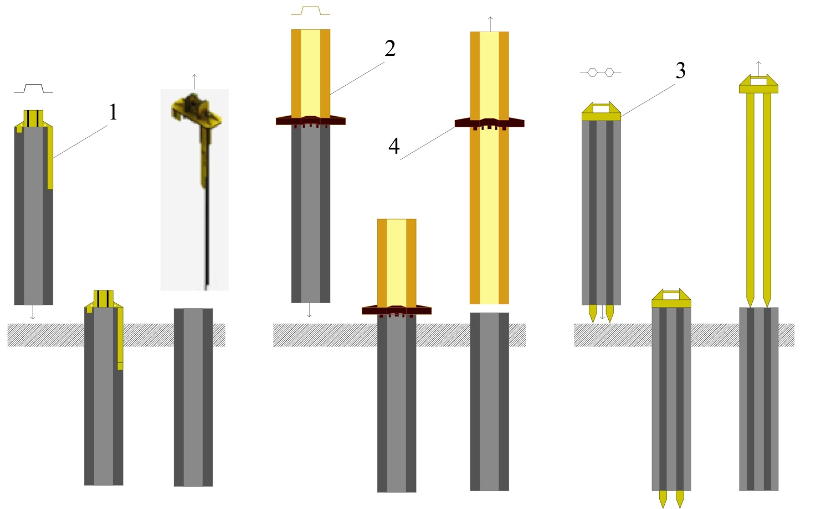
а) | б) | в)

Рис. 1. Способы погружения полимерного шпунта в грунт:

а) с использованием стального кондуктора; б) с использованием стального шаблона; в) с использованием стальных направляющих; 1 – стальной кондуктор с ребром жесткости; 2 – стальной шаблон, сопрягаемый с полимерным профилем шпунта; 3 – стальные ребра жесткости по всей высоте шпунтины; 4 – ограничитель-фиксатор полимерного шпунта на стальном шаблоне
Стальной кондуктор (шаблон) (рис. 1, а, рис. 1, б) заводят в замок готовой к погружению шпунтины, далее производят крепление гидравлического захвата вибропогружателя непосредственно за наголовник стального кондуктора, этим обеспечивается надежное соединение вибропогружателя со шпунтиной. Использование стального кондуктора позволяет избежать разрушения верха шпунтины от воздействия наголовника вибратора. Кондукторы придают профилю шпунта продольную устойчивость и обеспечивают передачу колебаний без заметных потерь по длине шпунтины.
На рис. 1, в показан способ погружения полимерного шпунта ячеистого профиля с использованием стальных направляющих, которые придают дополнительную продольную устойчивость профилю погружаемой шпунтины и препятствуют образованию грунтовой пробки в продольных полостях шпунта.
Анализ известных способов погружения полимерного шпунта показал, что совместное погружение полимерного шпунта с различными инвентарными шаблонами и кондукторами имеет следующие недостатки:
- необходимость изготовления шаблонов под определенный профиль полимерной шпунтины и необходимость проведения дополнительных подготовительных работ;
- большое количество операций при погружении шпунтины в кондукторе приводит к увеличению времени производства шпунтовых работ;
- необходимость применения более мощного вибрационного оборудования в связи с увеличением массы погружаемого элемента и возрастанием лобового сопротивления;
- использование дополнительной рабочей силы для заведения (выведения) шпунтины в кондуктор для дальнейшего совместного погружения.
Рассмотренные выше приемы придания шпунту продольной жесткости уязвимы как с точки зрения дополнительных трудозатрат, так и в конечном счете уменьшения производительности труда, поэтому необходимо изыскивать более рациональные методы производства работ, которые позволят эффективно погружать полимерный шпунт несмотря на его податливость без использования стальных вставок – ребер жесткости.

- На основании исследования физико-механических свойств полимерного шпунта определены размеры подпорных стенок (свободная длина, величина заделки) в различных инженерно-геологических условиях при возведении их из полимерных шпунтин.
Образцы материала шпунтин испытывались нами на растяжение на модернизированной универсальной испытательной машине типа ГМС–50 (гидравлическая машина строительная, максимальная нагрузка – 50 т).
В испытании использовали шпунтины из следующих материалов SG–525 (композитный материал на основе арамида и эпоксидной смолы), G–300 (ПВХ) и стального шпунта Ларсен IV. Цель испытания состояла в том, чтобы определить прочность при растяжении материала шпунтин и относительное удлинение при разрыве.
Расчет на основе полученных в ходе эксперимента данных показал, что прочность при растяжении для материала полимерного шпунта марки G–300 составляет 31,8 МПа, для SG–525 – 47,3 МПа. При испытании образца из стали эксперимент был остановлен при значении нагрузки 184,3 МПа (образец не доводили до разрушения по причине невозможности получить требуемые усилия из-за технического состояния пресса).
Относительное удлинение на стадии разрыва составило для шпунтины из ПВХ 19,4%, из композитного материала на основе арамида и эпоксидной смолы 13,8%.
Коэффициент трения стали по грунту (супесь, суглинки) равен 0,31 – 0,45, для полимерных материалов 0,20 – 0,24 [Ветров Ю. А.]. Таким образом сопротивление грунта извлечению полимерного шпунта меньше, чем стального за счет снижения сил бокового трения. Результаты испытаний напряженного состояния образцов материалов полимерных шпунтин показали, что механическая прочность исследованных полимерных шпунтин является достаточной для того, чтобы воспринимать все виды динамических воздействий в режимах вибрационных машин, предназначенных для погружения и извлечения шпунта.
В результате исследования установлена допустимая высота шпунтовой стенки из полимерного шпунта и величина ее заглубления в песчаном грунте, супеси, суглинке (табл. 1).
Результаты расчетов для некоторых типоразмеров шпунтин приведены в табл. 1.
Таблица 1
Примерные размеры подпорных стен из полимерного шпунта
Профиль | Конфигурация профиля | Высота шпунтовой стенки над поверхностью грунта, м / величина заглубления, м
Профиль | Конфигурация профиля | песок средней крупности | супесь  (9,5 < w_{p} < 12,4) | суглинок  (12,5 < w_{p} < 15,4)
SG–525 | U | 2,1 /1,3 | 1,5 / 2,3 | 1,4 / 2,3
SG–625 | U | 2,4 / 1,5 | 1,7 / 2,7 | 1,6 / 2,7
SG–950 | Z | 3,1 / 2,0 | 2,2 / 3,5 | 2,1 / 3,5
w_{p} – влажность на границе раскатывания

Полимерный шпунт имеет определенные преимущества по сравнению со шпунтом из дерева и стали:
- по сравнению с деревянным шпунтом – несгораемость, влагоустойчивость, выпускается в широкой номенклатуре сечений, может воспринимать более высокие нагрузки;
- по сравнению со стальным шпунтом – отсутствие коррозии, высокая химическая стойкость, небольшая стоимость, меньшая масса шпунтин (в 8-10 раз легче стальных), что позволяет отказаться от применения кранового оборудования высокой грузоподъемности и вибропогружателей большой мощности;
- долговечность полимерного шпунта от 30 до 50 лет, что значительно превышает этот показатель у шпунта из других материалов.
Устойчивость материала полимерного шпунта к воздействию агрессивных сред, простота использования с точки зрения его небольшой массы, малые затраты электроэнергии при производстве шпунтовых работ делает его многофункциональным. Это позволяет эффективно применять его для ограждения неглубоких котлованов, траншей для прокладки инженерных сетей, а также в области водохозяйственного строительства (каналы, пруды и т.д.), защиты берегов рек от эрозии и размыва. Кроме того рациональной областью применения полимерного шпунта является ограждение полигонов твердых бытовых отходов, а также участков местности, зараженных теми или иными химическими соединениями.

- Установлено, что полимерная шпунтина с точки зрения внутреннего рассеяния энергии в материале при колебаниях обладает большим коэффициентом поглощения, чем шпунтина из стали в среднем в 2,4 раза.
Натурные экспериментальные исследования (рис. 2) проводились с целью изучения напряженно-деформируемого состояния полимерного шпунта в условиях динамического нагружения с помощью вибрационных механизмов, которые работают в режимах, свойственных реальным условиям погружения шпунта. В качестве возбудителя колебаний использовался гидравлический вибропогружатель Movax SPH–80 экскаваторного класса с боковым и торцевым захватом шпунта. В натурных условиях использовали полимерные шпунты марки SG–525 длиной по 6,5 м.

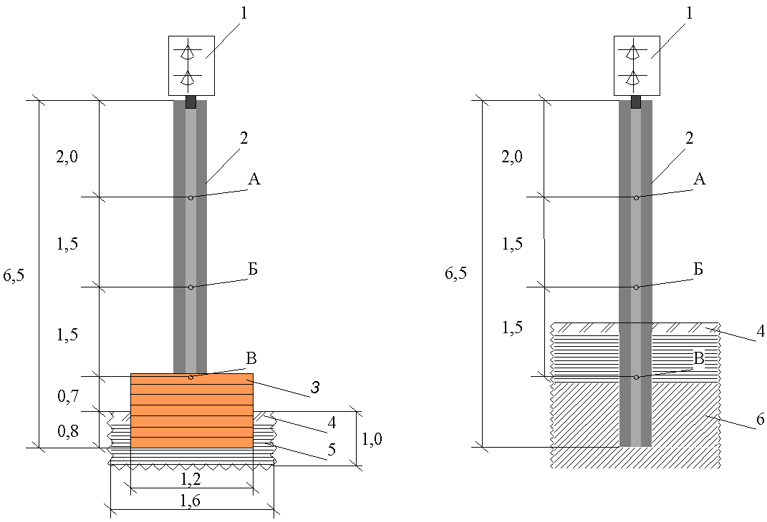
а) | б)

Рис. 2. Виды защемления и динамического нагружения экспериментальных полимерных шпунтин:

а) шпунтина с имитацией ее жесткого защемления нижнего конца; б) процесс погружения шпунтины в грунт; 1 – вибропогружатель; 2 – экспериментальная шпунтина; 3– емкость с затвердевшей гипсовой смесью заглубленная в грунт; 4 – растительный слой; 5 – присоединенная масса грунта; 6 – грунт; А, Б, В – вибропреобразователи (датчики напряжений в материале и амплитуд колебаний шпунтины)
Эксперимент включал два цикла:
- жесткое закрепление нижнего конца шпунтины без возможности ее видимого перемещения в вертикальной плоскости (рис. 2, а);
- погружение шпунтины с поверхности грунта моделировали начальный этап погружения, при котором шпунтина взаимодействовала с грунтом силами бокового трения при определенной скорости поступательного движения (рис. 2, б).
Для изучения линейной упругой деформации экспериментальной полимерной шпунтины в ходе ее вибрационного нагружения при жестком защемлении нижнего конца в грунте измерительным комплексом К–5101 фиксировали колебания в 3-х точках по высоте шпунтины (рис. 3, а).
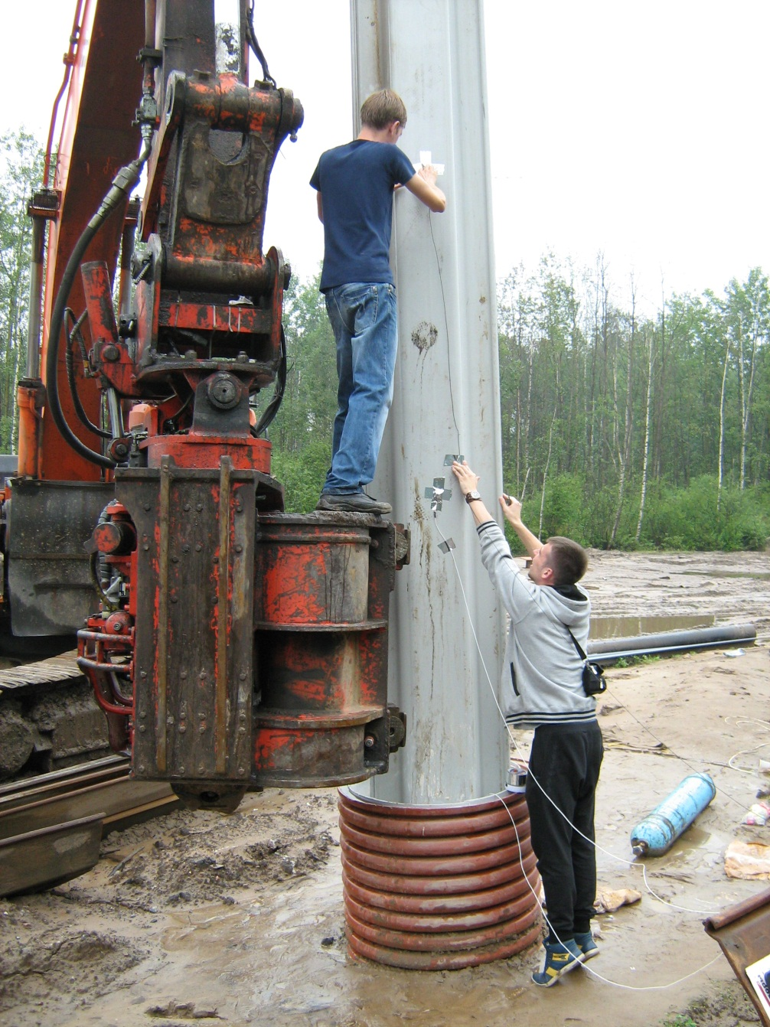 | 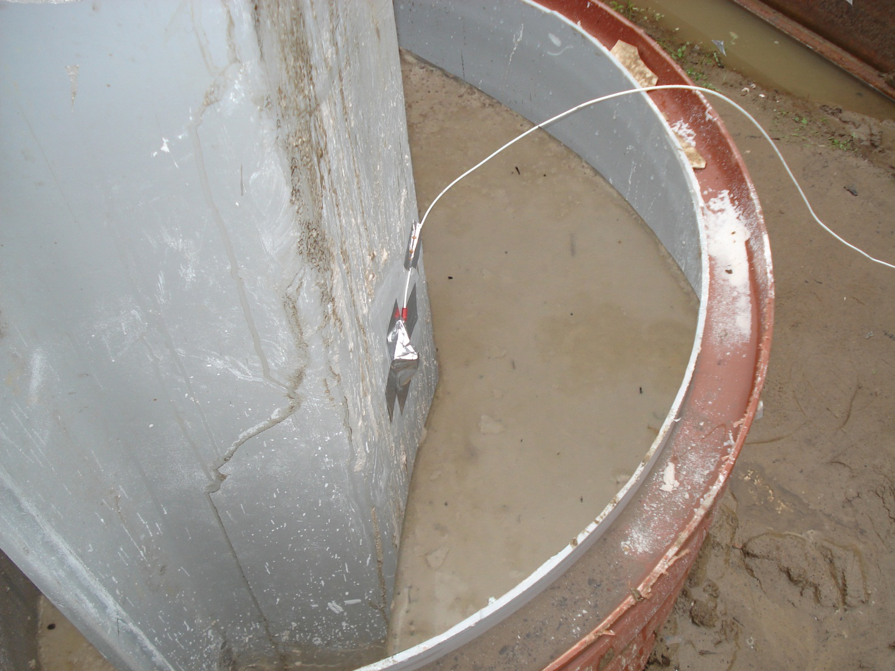
а) | б)
Рис. 3. Натурное экспериментальное исследование напряженно-деформируемого состояния полимерного шпунта:
а) установка вибропреобразователей по длине полимерной шпунтины; б) жестко защемленная полимерная шпунтина марки SG–525

Для достижения эффекта жесткого защемления шпунтины использовали отрезок пластмассовой гофрированной трубы диаметром 1,2 м и высотой 1,6 м, который предварительно заглубляли на 0,8 м в грунт, после чего устанавливали в нее шпунтину и заполняли полость гипсовой смесью (рис. 3, б).

Во время проведения натурных испытаний полимерный шпунт изучали с точки зрения внутреннего рассеяния энергии в его материале. Наибольшее внимание было уделено опытам с жестким закреплением нижнего конца шпунтины, соответствующим наиболее тяжелым реальным условиям на конечной стадии погружения шпунта в грунт.

При наличии вязкого трения произведение nτ определяет темп затухания колебательного процесса и называется логарифмическим декрементом затухания колебаний (рис. 4):
$δ=\text{ln}\frac{A_{k}}{A_{k+1}}=nτ$, [1]

где n – количество циклов колебаний, τ – период колебаний.

В случае нашего опыта A_{k} = 9,210 мм, A_{k+1} = 8,816 мм, логарифмический декремент затухания свободных колебаний составил 0,0437.

Рис. 4. Затухание свободных колебаний упруго-вязкой системы вибропогружатель–полимерная шпунтина–заделка:

а) кривая процесса; б) убывание амплитуды колебаний за один период

При полученном значении логарифмического декремента затухания колебаний для полимерного шпунта коэффициент поглощения
$ψ=2δ$ [2]

составил 0,0874.

Заметим, что для погружаемого элемента из стали логарифмический декремент затухания колебаний равен 0,018; коэффициент поглощения 0,036 (значения получены В. В. Верстовым опытным путем при изучении процесса вибрационного погружения стальных труб во влажный песок).

- Доказано, что при погружении полимерного шпунта с целью повышения эффективности процесса возникает необходимость уменьшить диссипативные потери энергии колебаний в теле шпунтины и повысить производительность труда за счет снижения точки приложения источника колебаний с определенным шагом с тем, чтобы обеспечить протекание режима вибраций в области эффективных значений логарифмического декремента затухания свободных колебаний шпунта (до 0,0437).
В опытах исследовалась эффективность различных технологических приемов при погружении шпунта (торцовый и боковой захват шпунтины, с перестановкой вибропогружателя).
Анализ экспериментальных осциллограмм (рис. 5) показал отличие напряжений при перемещении вибропогружателя по длине шпунтины сверху вниз. При этом значения напряжений  определялись размахом их колебаний в масштабе осциллографической записи для выбранных сечений шпунтины (1 мм = 1 МПа).
 | 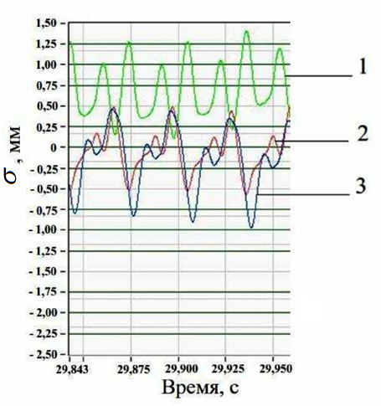 | 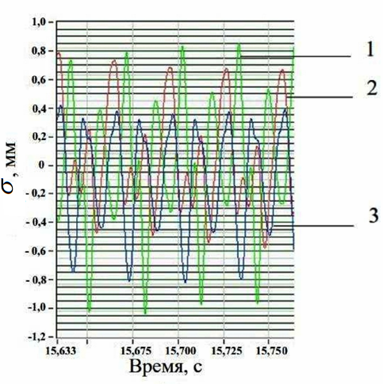
а) | б) | в)

Рис. 5. Экспериментальные осциллограммы с кривыми изменения во времени значения напряжений в точках:

А – кривая 1; Б – кривая 2; В – кривая 3; а) экспериментальная шпунтина; б) вибрационное воздействие при торцевом захвате; в) вибрационное воздействие при боковом захвате

На рис. 5, б представлена осциллограмма вибрационного воздействия на экспериментальную шпунтину при креплении вибратора на высоте верхнего торца, где значение напряжений оказалось больше по сравнению с вибрационным воздействием при перемещении вибратора вниз на 2 м по длине шпунта (рис. 5, в). В количественном отношении значение напряжений отличаются в среднем в 1,4 раза, что вытекает из сравнения максимальных значений амплитуд напряжений.
Полученные результаты позволяют заключить, что вибрационное погружение шпунта с использованием технологического приема снижения точки крепления вибратора позволяет значительно уменьшить влияние демпфирования материала полимерной шпунтины на эффективность процесса ее погружения.

При статистической обработке данных, полученных в ходе экспериментов, построены графики зависимости (рис. 6) логарифмического декремента затухания свободных колебаний от расстояния от источника вибраций до поверхности грунта.

Кривые были аппроксимированы формулой:
$δ=\frac{a+\text{bl}}{1+\text{cl}+{\text{dl}}^{2}},$ [3]

где δ – логарифмический декремент затухания свободных колебаний шпунтины; l – расстояние от вибропогружателя до поверхности грунта; a, b, c, d – коэффициенты, полученные в результате математической обработки экспериментальных данных.

Анализ графических зависимостей показывает, что логарифмический декремент затухания свободных колебаний полимерного шпунта увеличивается при увеличении расстояния от источника колебаний до поверхности грунта.

Рис. 6. График изменения логарифмического декремента затухания свободных колебаний шпунтины во время ее заглубления в зависимости от расстояния от источника вибраций до поверхности грунта:

кривая 1 – ШК–150; кривая 2 – G–300; кривая 3 – SG–525; кривая 4 – SG–625; кривая 5 – SG–925; 6, 7, 8, 9, 10 – аппроксимирующие кривые соответственно кривых 5, 4, 3, 2, 1; δ – логарифмический декремент затухания свободных колебаний шпунтины; l – расстояние от вибропогружателя до поверхности грунта

Опыты показали, что величина давления на шпунтину имеет существенное значение на скорость ее погружения. Применение вибратора сблокированного с рукоятью экскаватора позволяет передавать давление стрелы экскаватора на вибропогружатель за счет этого существенно увеличивается скорость погружения шпунта. Ходограмма погружения полимерного шпунта представлена на рис. 7.
- С закреплением вибратора на верхнем торце шпунта:

1 – без приложения статической вдавливающей силы;

2 – с приложением статической вдавливающей силы.
- Перестановка вибратора по длине шпунта:

3 – без приложения статической вдавливающей силы;

4 – с приложением статической вдавливающей силы;

5 – этап перестановки вибропогружателя.

Рис. 7. Ходограмма вибропогружения полимерных шпунтовых свай

- Разработана новая технология погружения в грунт полимерного шпунта, при которой перестановку (крепление) вибропогружателя осуществляют в направлении снизу вверх с шагом, величину которого определяют при расчете логарифмического декремента затухания свободных колебаний в материале пробной шпунтины, погружаемой до начала производства работ. Оценены технико-экономические показатели практического использования новой технологии.
По результатам проведенных исследований была разработана новая технология (рис. 8), позволяющая уменьшить потери энергии колебаний на преодоление сил внутреннего трения в материале шпунта.
В предложенной технологии перестановку вибропогружателя осуществляют с шагом, величину которого определяют при расчете логарифмического декремента затухания колебаний в материале погружаемого пробного элемента, получаемого при анализе виброграмм свободных затухающих колебаний.
а) | б) | в) | г) | д)

Рис. 8. Технология погружения полимерного шпунта в грунт

Разработанная технология вибрационного погружения в грунт полимерного шпунта, включает следующие этапы:
а – вибропогружатель 3 заглубляет полимерную шпунтину 2 на некоторую глубину, при этом происходит устойчивая фиксация элемента в толще грунта 1;
б, в, г – для последовательного уменьшения степени демпфирования упругих колебаний в теле шпунтины и следовательно для повышения скорости ее погружения передачу колебаний осуществляют при таких точках закрепления вибромеханизма, которые обеспечивают снижение потерь энергии на внутреннее трение в материале погружаемого элемента;
д – погружение шпунтины до проектной отметки с обеспечением технического эффекта, достигнутого на этапах б, в, г и д.

На основании параметров, используемых для погружения полимерного шпунта технологий (табл. 2) выполнен расчет технико-экономического эффекта применения предложенной технологии в сравнении с известными способами производства шпунтовых работ.
Таблица 2
Сравнительная таблица параметров технологий погружения полимерного шпунта
Технология погружения при скреплении вибропогружателя с верхним торцем шпунтины | Технология погружения с использованием инвентарных шаблонов | Новая технология погружения с перестановкой вибропогружателя
Квалификационный состав звена
Машинист монтажного крана – 1 чел.  Оператор вибропогружателя – 1 чел.  Копровщик – 2 чел. | Машинист монтажного крана – 1 чел.  Оператор вибропогружателя – 1 чел.  Копровщик – 2 чел. | Машинист экскаватора – 1 чел.  Копровщик – 1 чел.
Машины и технологическое оборудование
Кран стреловой, вибропогружатель, электрическая или дизельная станция | Кран стреловой, вибропогружатель, электрическая или дизельная станция, шаблоны (кондукторы) | Гидравлический экскаватор, вибропогружатель
Технологические операции по погружению шпунта (на примере шпунта длиной 6 м)
Заправка шпунтины в вибропогружатель – 2 мин  Подъем вибропогружателя со шпунтом – 1 мин  Заведение шпунтины в замок – 0,5 мин  Скорость погружения шпунтины – 1 м/мин  Время вспомогательных операций – 3 мин | Заправка кондуктора в вибропогружатель – 2 мин  Заведение шпунтины в кондуктор – 2 мин  Подъем вибропогружателя с кондуктором – 1 мин  Заведение шпунтины в замок – 0,5 мин  Скорость погружения шпунтины в кондукторе – 1,8 м/мин  Извлечение кондуктора – 1 мин  Время вспомогательных операций – 5 мин | Захват шпунтины вибропогружателем – 2 мин  Заведение шпунтины в замок – 0,5 мин  Скорость погружения шпунтины – 1,6 м/мин  Время вспомогательных операций – 2,5 мин

Установлено, что по сравнению с классической технологией, когда вибропогружатель скрепляется с верхним торцем шпунтины, новая технология уменьшает трудозатраты на 50% и повышает производительность труда на 142,4%. При этом разработанное автором решение по отношению к технологии погружения полимерного шпунта с использованием различного рода стальных кондукторов-шаблонов имеет на 50% меньшие трудозатраты и на 168,7% большую производительность труда.

ОСНОВНЫЕ РЕЗУЛЬТАТЫ РАБОТЫ

- Определены размеры подпорных стенок (свободная длина, величина заделки) в различных инженерно-геологических условиях при возведении их из полимерных шпунтин. Анализ полученных данных показывает, что физико-механические характеристики полимерных шпунтин позволяют, при возведении шпунтового ряда в рассмотренных грунтовых условиях, сделать выбор в пользу полимерного шпунта, что снизит расход металла и повысит технико-экономические показатели работ, уменьшит использование дополнительных механизмов.
- Установлено, что полимерная шпунтина с точки зрения внутреннего рассеяния энергии в материале при колебаниях обладает большим коэффициентом поглощения, чем шпунтина из стали в среднем в 2,4 раза.
- Доказано, что при погружении полимерного шпунта с целью повышения эффективности процесса возникает необходимость уменьшить диссипативные потери энергии колебаний в теле шпунтины и повысить производительность труда за счет снижения точки приложения источника колебаний с определенным шагом с тем, чтобы обеспечить протекание режима вибраций в области эффективных значений логарифмического декремента затухания (до 0,0437).
- Анализ экспериментальных осциллограмм показал уменьшение амплитуд напряжений в материале полимерной шпунтины при сокращении расстояния от точки крепления вибропогружателя до поверхности грунта. Вибрационное погружение шпунта с использованием технологического приема снижения точки крепления вибратора позволяет значительно уменьшить влияние демпфирования материала полимерной шпунтины на эффективность процесса ее погружения.
- Опыты погружения показали, что величина давления стрелы экскаватора на шпунтину имеет существенное значение на скорость ее погружения. Применение вибратора сблокированного с рукоятью экскаватора позволяет передавать давление стрелы экскаватора на вибропогружатель, за счет чего существенно увеличивается скорость погружения шпунта.
- Получена экспериментальная зависимость изменения величины логарифмического декремента затухания свободных колебаний шпунтины от расстояния от источника вибраций до поверхности грунта. Установлено, что значение логарифмического декремента затухания свободных колебаний уменьшается при сокращении расстояния от вибропогружателя до поверхности грунта.
- Экспериментально доказана эффективность предложенной новой технологии для погружения шпунта из материалов, обладающих значительными демпфирующими свойствами и повышение производительности работ за счет эффективного управления технологическим процессом путем поддержания скорости погружения шпунта в рациональных пределах от 1,0 м/мин до 0,1 м/мин, которая достигается за счет изменения точки крепления вибропогружателя на шпунтине с шагом от 0,5 м до 4 м в направлении снизу вверх.
- Установлено, что по сравнению с классической технологией, когда вибропогружатель скрепляется с верхним торцем шпунтины, новая технология уменьшает трудозатраты на 50% и повышает производительность труда на 142,4%. При этом разработанное автором решение по отношению к технологии погружения полимерного шпунта с использованием различного рода стальных кондукторов-шаблонов имеет на 50% меньшие трудозатраты и на 168,7% большую производительность труда.
- Обоснована рациональная область применения полимерного шпунта с учетом физико-механических и химических свойств материалов из которых он изготавливается для ограждения котлованов, траншей для прокладки инженерных сетей, а также в области водохозяйственного строительства (каналы, пруды и т.д.), защиты берегов рек от эрозии и размыва. Кроме того рациональной областью применения полимерного шпунта является ограждение полигонов твердых бытовых отходов, а также участков местности, зараженных теми или иными химическими соединениями.

СПИСОК ПУБЛИКАЦИЙ ПО ТЕМЕ ДИССЕРТАЦИИ
В рецензируемых изданиях ВАК:
1. Филиппов, Е. Н. Обоснование рациональных видов воздействий при погружении в грунт полимерного шпунта / В. В. Верстов, Е. Н. Филиппов // Вестник гражданских инженеров. – 2011. - №4 (29). – С. 74 - 81.
2. Филиппов, Е. Н. Основные положения вибрационной технологии погружения полимерного шпунта и ее технико-экономическая эффективность /Е.Н. Филиппов //Вестник гражданских инженеров. –2012. -№4(33). –С.147 – 149.
В прочих изданиях:
3. Филиппов, Е. Н. Особенности погружения и извлечения полимерного шпунта / Е.Н. Филиппов // Актуальные проблемы современного строительства: материалы 63-й Междунар. науч.-техн. конф. молодых ученых. СПб: СПбГАСУ, 2010. – Ч II. – С. 217 – 219.
4. Филиппов, Е. Н. Рациональные технологические решения погружения в грунт полимерного шпунта / Е.Н. Филиппов // Актуальные проблемы современного строительства: материалы 64-й Междунар. науч.-техн. конф. молодых ученых. СПб: СПбГАСУ, 2011. – Ч II. – С. 267 – 270.
5. Филиппов, Е. Н. Оценка возможности эффективного погружения полимерного шпунта в грунт вибрационным методом / Е.Н. Филиппов // Доклады 68-й научной конференции профессоров, преподавателей, научных работников, инженеров и аспирантов университета. Ч.I. –СПб: СПбГАСУ, 2011. – С. 214 – 219.
6. Филиппов, Е. Н. Технологические решения погружения в грунт полимерного шпунта / Е.Н. Филиппов // Современные направления технологии, организации и экономики строительства. Военный инженерно-технический институт – 2011. – С. 219 – 222.
7. Филиппов, Е. Н. Результаты анализа экспериментальных исследований по погружению в грунт полимерного шпунта и основы разработки новых технологических решений этого процесса / Е.Н. Филиппов // Актуальные проблемы современного строительства: доклады I Международного конгресса. СПб: СПбГАСУ, 2012. – Ч I. – С. 223 – 225.
8. Филиппов, Е. Н. Реализация технологии производства работ с перестановкой вибромеханизма вдоль заглубляемого в грунт полимерного шпунта / Е.Н. Филиппов // Современные направления технологии, организации и экономики строительства. Военная академия транспорта и тыла (филиал, Военный инженерно-технический институт) – 2012. – С. 116 – 118.

